ЗАДАЧА 41
Способность вирусов вызывать развитие опухолей впервые доказал П. Раус в 1911 г., а в 1946 г. отечественный вирусолог Л.А. Зильбер сформулировал теорию вирусного канцерогенеза. В настоящее время выявлено более 200 видов онкогенных вирусов, вызывающих опухоли у различных теплокровных.
Но, с другой стороны, использование вирусов оказалось одним из перспективных направлений в лечении некоторых злокачественных новообразований.
- Какие из респираторных вирусов рассматриваются как перспективные для лечения злокачественных новообразований?
- Обоснуйте возможность их использования с этой целью.
- Назовите механизмы лечебного эффекта вирусов в данном случае?
- С чем связаны проблемы использования этих вирусов с лечебной целью?

ОТВЕТ
- Аденовирусы (наряду с полиовирусами, Коксаки, эховирусами).
- Свойства вируса:
- Аденовирусный геном представлен двухцепочечной ДНК, что удобно для всевозможных генетических манипуляций.
- Относительно малопатогенны для человека.
- Тропность к опухолевым клеткам. Методами генной инженерии у него удален ген ICP34.5, что позволяет вирусу заражать лишь опухолевые клетки и лишает его возможности проникать в здоровые клетки организма.
- Продуктивный тип взаимодействия
- Механизмы лечебного эффекта:
- Первый основан на том, что, реплицируясь, вирус вызывает гибель зараженной, чувствительной к нему раковой клетки (продуктивный тип взаимодействия), не затрагивая нормальные клетки.
- Второй механизм, обуславливающий гибель опухолевых клеток под действием онколитических вирусов, связан с индукцией неспецифического и специфического противоопухолевого иммунитета. Заражение опухолевых клеток аденовирусом, экспрессирующим белок Е1А, приводит к увеличению их чувствительности к фактору некроза опухоли α (TNFα).
- Третий механизм онколитической активности аденовирусов связан с их способностью вызывать увеличение чувствительности раковых клеток к химио- и радиационной терапии. Хотя этот механизм пока не совсем ясен.
- Проблемы использования вирусов с лечебной целью
Аденовирусы широко распространены в природе, большинство людей контактировали с многими вариантами аденовируса, поэтому иммунный ответ может подавлять вирус, не давая ему лизировать опухолевые клетки.
ЗАДАЧА 42
Известно, что одна из технологических платформ для разработки вакцин против новой коронавирусной инфекции (COVID-19) основана на применении реплицирующихся вирусных векторов. В качестве такого вектора некоторыми разработчиками предложено использовать аденовирус.
- Опишите теоретические аспекты создания такой вакцины – почему и как возможно использовать аденовирус для создания иммунитета против COVID-19?
- К какому типу вакцин относится такая вакцина?
- С чем, по вашему мнению, могут быть связаны проблемы и низкая эффективность этой вакцины?
- В чем достоинства этих вакцин?

ОТВЕТ
- Технология создания вакцины состоит в том, что в геном аденовируса, выступающего в качестве вирусного вектора, встраивается ген, кодирующий белок коронавируса.
- Рекомбинантные вакцины
- Препятствием при использовании таких вакцин может быть присутствие у человека антител к аденовирусу. В этом случае полноценный иммунный ответ может не сформироваться.
- Иммунитет при использовании реплицирующегося вектора формируется, как правило, уже после однократного введения, тогда как для вакцин на основе нереплицирующихся вирусных векторов чаще всего требуется несколько введений препарата.

ЗАДАЧА 43
На рисунке схематически изображен вирус, вызывающий острые респираторные инфекции.
- Укажите, к какому семейству он может относиться. Обоснуйте свой ответ.
- Какие респираторные заболевания вызывают вирусы данного семейства?
- Подпишите на рисунке структурные элементы вириона, обозначенные цифрами.
Ответы:
- Вирус, изображенный на рисунке, может относится относится к семейству Paramyxoviridae. Или Orthomyxoviridae. Так как вирусы этих семейств являются сложными, со спиральным типом симметрии и имеют два типа шипов, но у вируса гриппа геном сегментированный.
- Вирусы семейства Paramyxoviridae вызывают парагрипп и РСВ-инфекцию; также являются возбудителями системных инфекций, передающихся воздушно-капельным путем – кори и паротита.
- 1 – РНК, 2 – матриксный (М) белок, 3 – суперкапсид, 4 – гемагглютинин-нейраминидаза (прикрепительный белок HN), 5 – белок слияния (F), 6 – нуклеокапсид.

Задача 44
Респираторно синцитиальный вирус распространён повсеместно. Заболеванию подвержены все возрастные группы, но наиболее опасен возбудитель для детей младшего возраста и пожилых людей.
- С чем связано более тяжелое течение РСВ-инфекции у детей.
- С какими заболеваниями часто необходимо проводить дифференциальную диагностику и почему?
- Какое свойство вируса отражено в его названии?

ОТВЕТ
- В детском возрасте условия для размножения и распространения респираторно-синцитиального вируса наиболее благоприятные. Причина этого:
- Несостоятельность иммунных реакций у детей облегчает внедрение вируса
- Анатомо-физиологические особенности дыхательной системы у детей:
- Недоразвитие эластических элементов в легких приводит к большему риску, в сравнении с взрослыми, формирования ателектазов, эмфиземы и стеноза.
- Нежная слизистая оболочка бронхов и узость их просвета облегчают развитие бронхиолита с полной или частичной обструкцией
- Малое количество и недостаточное развитие мышечных волокон не дают возможности детям полноценно откашляться — эту способность они приобретают в более взрослом возрасте.
- Нарушение дыхания носит экспираторный характер (затрудняется выдох, становясь свистящим, слышимым дистанционно). У детей кашель может быть приступообразным и провоцировать эпизоды удушья. Подобные нарушения дыхания случаются и у взрослых с сенсибилизированной дыхательной системой (например, при бронхиальной астме).
Наличие обструктивного компонента может служить основанием для постановки ошибочного диагноза коклюша. Для подтверждения респираторно-синцитиальной инфекции необходимы микробиологические исследования.
- Образование синцития. Оболочку вируса составляет 3 гликопротеина (F, G, SH). Белок присоединения G (attachment protein) и белок слияния F (fusion protein) являются количественно доминирующими. Вирус проникает в клетку в результате слияния вирусной оболочки с клеточной мембраной. При этом G-белок играет роль вирусного рецептора. F-белок участвует в присоединении вируса к клетке, обеспечивает слияние вирусной оболочки с клеточной мембраной, а также мембран соседних инфицированной и неинфицированной клеток. В результате процессов слияния как in vitro (в культуре клеток), так и in vivo (в эпителии респираторного тракта) образуются многоядерные гигантские клетки — синцитии.

Задача 45
В поликлинику по месту жительства 8 сентября 2020 г. обратилась пенсионерка 73-х лет с признаками ОРВИ. Болеет гипертонией, имеет хроническое заболевание почек. При осмотре и сборе анамнеза, терапевт исключила грипп и назначила соответствующее лечение. В конце приёма врач посоветовала пациентке сделать прививку от гриппа.
- Показана ли в данной ситуации вакцинация от гриппа? Обоснуйте свой ответ.
- Укажите сроки и особенности формирования поствакцинального иммунитета.
- Какая вакцина может быть использована?

Ответ
- Вакцинацию от гриппа необходимо сделать, т.к. ожидается наступление эпидемического сезона с четырьмя штаммами вируса гриппа, три из которых – новые. Грипп даёт осложнения (синусит, отит, бронхит, пневмония, миокардит, менингит). Так как сезон гриппа 2020/2021 совпадает с пандемией коронавируса, надо исключить микст-инфекцию, однако перед прививкой надо убедиться об отсутствии инфицирования COVID-19. Данной пациентке в силу её возраста, наличию хронических заболеваний, ослабленности иммунной системы, наиболее вероятному риску осложнений показано проведение вакцинации.
В данное время ставить вакцину нельзя, т.к. острые инфекционные заболевания являются противопоказаниями к вакцинации. Хр. заболевания этой пациентки и пожилой возраст не являются противопоказаниями.
После ОРВИ можно делать прививку через 2-4 недели (в зависимости от степени тяжести и особенностей течения заболевания.
- Защитный эффект после вакцинации, как правило, наступает через 7–14 дней. Первыми появляются IgМ, которые далее сменяются высокими титрами IgG. Часто вакцинация вызывает появление не только системного, но также местного иммунитета в носоглотке, обусловленного sIgA.
- В данном сезоне ВОЗ рекомендует использовать четырёхвалентную вакцину
A/Guangdong-Maonan/SWL1536/2019 (H1N1) pdm09 и A/Hong Kong/2671/2019 (H3N2), а также B/Washington/02/2019 (B/Victoria lineage) и B/Phuket/3073/2013 (B/Yamagata lineage).
В этом году вакцинация против гриппа проводится препаратами: сплит-вакциной «Ультрикс квадри», трёхвалентной инактивированной субъединичной вакциной «Совигрипп» и другими.
Вакцинация от COVID-19???

Задача 46.
Какая инфекция или событие ассоциируется с каждой картинкой?
С чем связана эта ассоциация?

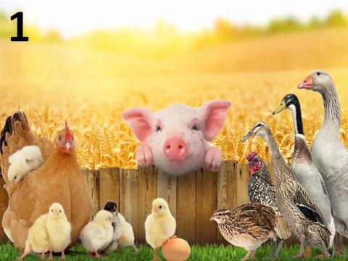

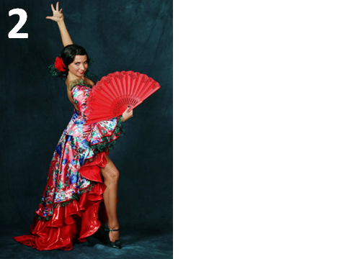

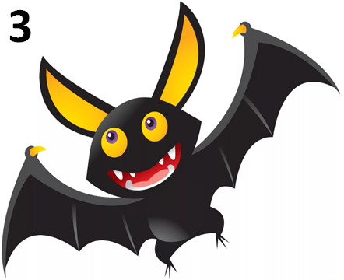

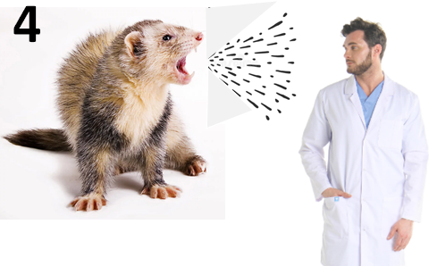

ОТВЕТ
- Свиньи и птицы – основной резервуар рекомбинаций вируса гриппа типа А. Возникновение пандемических штаммов. Шифт. Свиной грипп 2009 г. (тройной реассортант)
- Испа́нский грипп или «испа́нка» был самой массовой пандемией гриппа за всю историю человечества. Несмотря на то, что первые больные появились в начале 1918 года в США, грипп получил название «испанский». Причиной этого считают то обстоятельство, что военная цензура участвующих в Первой мировой войне стран не допускала сообщений о начавшейся в армии и среди населения эпидемии. В результате нейтральная Испания первой из европейских стран публично объявила о пандемии заболевания в мае — июне 1918 года.
Эпидемия длилась с января 1918 года по 1920 год; во всём мире испанкой было заражено не менее 550 миллионов человек (около 30 % населения планеты). Число умерших оценивают от 17 млн до 50—100 млн человек или 0,9—5,3 % населения Земли. Летальность среди заражённых составила 3—20 %. Эпидемия началась в последние месяцы Первой мировой войны и быстро обошла этот крупнейший на тот момент вооружённый конфликт по числу жертв. Считается, что развитию пандемии способствовали тяготы войны — антисанитария, плохое питание, скученность военных лагерей и лагерей беженцев.
- SARS-CoV2. Основной резервуар в природе – летучие мыши
- Вирус Гриппа типа А. в 1933 году английские вирусологи Смит, Эндрюс и Лэйдлоу выделили из легких хомячков, зараженных материалом от больных гриппом людей, вирус гриппа А.
- Китай 2019 г. – начало пандемии коронавирусной инфекции – COVID19
- Корь, свинка (паротит), парагрипп, РСВ – вирусы одного семейства Paramyxoviridae

